### שאלות לליעד:

* + מה ההבדל בין lexical priming ל-orthographic priming?
    - אורתוגרפי – כחול מתרים חול

### מייל לגבי שימוש ב-NatNet

* + Fwd: Mocap in experiments option 1 - NatNet SDK direct to Matlab

### נקודות

**איך להריץ ניסוי פריימינג**

* Forster et al (1987) – אפקט נמצא למילים שאוצר המילים שאפשר ליצור מהחלפת האות הראשונה שלהם הינו קטן, אך לא

למילים שהאוצר גדול.

*אולי הנבדק לא קורא את כל המילה?*

#### מתודולוגיה

##### גירוי

מאגרים (אחד מבוסס עיתונים והשני אתר עצמאי שחילץ מכתוביות לסרטים)

<http://word-freq.mscc.huji.ac.il/wordfreq.asp?search=%F4%F1%E2%E4&submit1=%E7%F4%F9>

<https://en.wiktionary.org/wiki/Wiktionary:Frequency_lists/Hebrew> 🡨 <https://invokeit.wordpress.com/frequency-word-lists/>

##### תהליך

* Trial – מסכה ארוכה 🡨 מסכה קצרה 🡨 פריים 🡨 מסכה קצרה 🡨 מטרה.

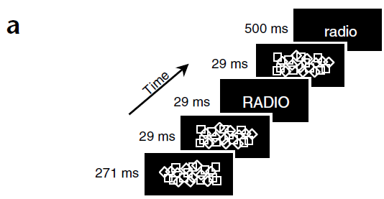

* Session – מורכב מ-120 trials (30 מכל סוג) המוצגים בסדר אקראי.
  + בחירת גירוי ל-trial – להרכיב מראש רשימה של 120 לכל נבדק.
* נבדק עובר 4 sessions –
* Forced choice – 64 trials של מסכה ארוכה 🡨 מסכה קצרה 🡨 פריים 🡨 מסכה קצרה

מציגים prime ומילה אקראית מהרשימה.

##### הקלטת תנועה

### לקרוא

* בעיות במחקרי priming
  + Semantic priming בכלל נובע מאסוציאציה של תגובות ולא מפריימינג סמנטי.

Damian, M. F. (2001). Congruity effects evoked by subliminally presented primes: Automaticity rather than semantic processing. *Journal of Experimental Psychology: Human Perception and Performance*, *27*(1), 154.

* Review על אפקטים סמנטיים.

MacLeod, C. (1998). Implicit perception: Perceptual processing without awareness. In K. Kirsner, C. Speelman, M. Mayberry, A. O'BrienMalone, M. Anderson, & C. MacLeod (Eds.), Implicit and explicit mental processes (pp. 57-78). Mahwah, NJ: Erlbaum.

* אפקטי priming
  + פריימינג סמנטי מתמונה אל מילה.

Van den Bussche, E., Van den Noortgate, W., & Reynvoet, B. (2009b). Mechanisms of masked priming: A meta-analysis. Psychological Bulletin, 135, 452–477

* לחפש מאמרים הקשורים לrepetition priming במאמר של koudier
  + חזרה על מילה באותיות קטנות וגדולות

Dehaene, S., Naccache, L., Cohen, L., Le Bihan, D., Mangin, J.-F., Poline, J.-B. & Rivie`re, D. 2001 Cerebral mechanisms of word masking and unconscious repetition priming

* + בעיות במחקרי פריימניג בעבר ואיך זמן הצגת מטרה משפיע על האפקט

Davis, C. & Forster, K. I. 1994 Masked orthographic priming: the effect of prime-target legibility

* + מראים phonological priming

Humphreys, G. W., Evett, L. J. & Taylor, D. E. 1982 Automatic phonological priming in visual word recognition

* + ניסויים ב-Masked ו-unmasked פריימינג

Humphreys, G. W., Besner, D. & Quinlan, P. T. 1988 Event perception and the word repetition effect.

* + פריימינג במילים חוזרות

Forster, K. I. & Davis, C. 1984 Repetition priming and frequency attenuation in lexical access

* + איך masking מפריע לאפקט של פריימינג

Forster, K. I. & Davis, C. 1991 The density constraint on form-priming in the naming task: interference from a masked prime.

* + אפקט פריימינג orthographic

Forster, K. I., Davis, C., Schoknecht, C. & Carter, R. 1987 Masked priming with graphemically related forms: repetition or partial activation?

* + אפקט פריימינג morphology

Rastle, K., Davis, M. H., Marslen-Wilson, W. D. & Tyler, L. K. 2000 Morphological and semantic effects in visual word recognition: a time-course study

* + אפקט פונולוגי

Ferrand, L. & Grainger, J. 1992 Phonology and orthography in visual word recognition: evidence from masked nonword priming

Ferrand, L. & Grainger, J. 1993 The time course of orthographic and phonological code activation in the early phases of visual word recognition

Lukatela, G., Frost, S. J. & Turvey, M. T. 1998 Phonological priming by masked nonword primes in the lexical decision task

* + אפקט פריימינג קרוס מודלי (מראיה לשמע)

Kouider, S. & Dupoux, E. 2001 A functional disconnection between spoken and visual word recognition: evidence from unconscious priming

* + אפקט פריימינג סמנטי

Sereno, J. A. 1991 Graphemic, associative, and syntactic priming effects at brief stimulus onset asynchrony in lexical decision and naming

Perea, M. & Gotor, A. 1997 Associative and semantic priming effects occur at very short stimulus-onset asynchronies in lexical decision and naming

* + אפקט פריימינג לתרגום

Gollan, T. H., Forster, K. I. & Frost, R. 1997 Translation priming with different scripts: masked priming with cognates and non-cognates in Hebrew-English bilinguals

Grainger, J. & Frenck-Mestre, C. 1998 Masked translation priming in bilinguals

Jiang, N. 1999 Testing explanations for asymmetry in crosslanguage priming

* + מגבלות זמניות להופעת אפקטי פריימינג

Perea, M. & Gotor, A. 1997 Associative and semantic priming effects occur at very short stimulus-onset asynchronies in lexical decision and naming

Kouider, S. & Dupoux, E. 2005 Subliminal speech priming

* + איך לעשות פריים ארוך יותר אך עדיין בלתי נראה

Grainger, J., Diependaele, K., Spinelli, E., Ferrand, L. & Farioli, F. 2003 Masked repetition and phonological priming within and across modalities

* + עדויות FMRI לפריימינג
    - orthographic

Kouider, S., Dehaene, S., Jobert, A. & Le Bihan, D. In press. Cerebral bases of subliminal and supraliminal priming during reading

* + - Semantic

Devlin, J. T., Jamison, H. L., Matthews, P. M. & Gonnerman, L. M. 2004 Morphology and the internal structure of words

Naccache, L. & Dehaene, S. 2001b The priming method: imaging unconscious repetition priming reveals an abstract representation of number in the parietal lobes

* + - מילים נרדפות

Devlin, J. T., Jamison, H. L., Matthews, P. M. & Gonnerman, L. M. 2004 Morphology and the internal structure of words.

* + - Repetition

Nakamura, K., Dehaene, S., Jorbert, A., Le Bihan, D. & Kouider, S. 2005 Subliminal convergence of Kanji and Kana words: further evidence for functional parcellation of the posterior temporal cortex in visual word perception

* + עדויות EEG לפריימינג
    - מספרים

Dehaene, S., Naccache, L., Le Clec’H, G., Koechlin, E., Mueller, M., Dehaene-Lambertz, G., van de Moortele, P. F. & Le Bihan, D. 1998 Imaging unconscious semantic priming

* להבין ממצאים נוכחים לגבי subliminal repetition priming
  + Neisser, U. (1954). An experimental distinction between perceptual process and verbal response
  + Murrell, G. and Morton, J. (1974). Word recognition and morphemic structure
  + Forster, K. I., & Davis, C. (1984). Repetition priming and frequency attenuation in lexical access
  + Merikle, P. M. & Daneman, M. 1998 Psychological investigations of unconscious perception
  + Hoey, M. (2012). *Lexical Priming. The Encyclopedia of Applied Linguistics.*

<https://sci-hub.st/https://onlinelibrary.wiley.com/doi/abs/10.1002/9781405198431.wbeal0694>

* + Unconscious influences on decision making: A critical review

<https://discovery.ucl.ac.uk/id/eprint/1419217/>

* + Subliminal Priming—State of the Art and Future Perspectives

<https://www.mdpi.com/2076-328X/8/6/54>

* + Kiefer M. Repetition priming modulates category-related effects on event-related potentials: Further evidence for multiple cortical semantic systems.
  + 122. Eddy M., Schmid A., Holcomb P.J. Masked repetition priming and event-related brain potentials: A new approach for tracking the time-course of object perception
  + Cerebral mechanisms of word masking and unconscious repetition priming
* למצוא מאמרים עם אפקט repetition חזק
* להבין איך מריצים ניסוי subliminal repetition
  + איך להשתמש ולנתח PAS

Sandberg 2015 - Using the perceptual awareness scale (PAS)

* <https://www.frontiersin.org/articles/10.3389/fpsyg.2015.00584/full>
* <https://journals.sagepub.com/doi/abs/10.1080/14640749208401307>
* <https://psycnet.apa.org/record/1977-22709-001>

<https://scholar.google.com/scholar_lookup?journal=Front.+Psychol.&title=When+you+become+a+superman:+Subliminal+exposure+to+death-related+stimuli+enhances+men%E2%80%99s+physical+force&author=N.+Kawakami&author=E.+Miura&author=M.+Nagai&volume=9&publication_year=2018&pages=221&pmid=29541042&doi=10.3389/fpsyg.2018.00221&>

## Kouider 2007 - Levels of processing during non-conscious perception a critical review of visual masking

כדי שגירוי יהיה מודע: הוא צריך להיות חזק מספיק, וצריך להיות מופנה אליו קשב.

מ-2 תנאים אלו נגזר שיש 2 סוגי חוסר מודעות שונים: subliminal ו-preconscious.

**Mentalistic –** גישה הטוענת שייצוג פנימיים שלובים במודעות ולא יכולים להתקיים בלעדיה. לכן לא יכול למשל להיווצר ייצוג

סמנטי לא מודע של גירוי. הם שוללים בגדול עיבוד לא מודע מורכב (אך לא למשל עיבוד חושי פשוט).

Limen – סף המודעות.

Pierce & Jastrow (1884) – נבדקים נתבקשו לדרג עוצמה של 2 נגיעות באצבעותיהם, ואז לעשות forced choice מי יותר חזקה.

גם כאשר דירגו את שתיהן באותה עוצמה, הבחירה ב-forced choice הייתה נכונה מעל לניחוש.

Sidis (1898) – הוצגו אותיות וספרות מרחוק כך שנבדקים לא הצליחו לקרוא אותן, ובכל זאת היו טובים מניחוש בהבחנה האם

מדובר בספרה או אות ובזיהוי איזו ספרה או אות זו.

Stroh et al. (1908) – הושמעו שמות אותיות ממש חלש, ונבדקים בכל זאת ניחשו מעבר לניחוש איזו אות זו.

אך יתכן שניסויים אלו נבעו מ-under-confidence phenomena, בה הנבדקים רואים את הגירוי אך לא מדווחים עליו כי הם רוצים רמת וודאות גדולה יותר (אולי כדי לא לטעות בניסוי).

תוצאות ברמת ניחוש ב-Forced choice הפכו למדד לחוסר מודעות לגירוי.

Marcel (1974,1980, 1983) – מילות פריימינג ממוסכות עדיין משפיעות על זיהוי מילים שיבואו אחריהן.

אך לא היה שימוש בקבוצת ביקורת בניסויים אלו וגם לא במדגם גדול מספיק סטטיסטית.

בנוסף החוקרים בחנו כמה זמן יש להציג prime כדי שנבדקים לא יזהו אותו באופן מודע, אך כשבחנו זאת השתמשו בתנאי תאורה שונים מבניסוי עצמו מה שהוביל לכך שבניסוי עצמו הנבדקים ראו את ה-prime.

Retroactive priming – כאשר המטרה משפיעה על זיהוי בדיעבד של ה-Prime. כנראה זה מקל על זיהוי

מילת המטרה?

חשוב לוודא ש-Prime אכן אינו מודע, המחקרים הבאים מראים של-prime מודע ולא מודע יש אפקטים שונים איכותית.

Marcel 1980 – הציגו מילים: הקשר 🡨 רמז 🡨 מטרה.

כשמילת הרמז הייתה מודעת: היא זירזה תגובה למטרה במידה והיא תאמה את הקונטקסט ועכבה כשלא,

כשאינה מודעת: היא זירזה בכל מקרה.

(בשני המקרים ה-prime קשור למילת המטרה).

**Process dissociation logic –** שיטה ליצירת עדות לכך ש-2 דברים נפרדים: הם מראים אפקטים שונים איכותית זה מזה.

Cheesman & Merikle (1986) – מטלת stroop, אך לפני כל מילת מטרה הוצג prime שם צבע תואם / לא תואם אותה.

כאשר prime הוצג לזמן בינוני, השפעתו היתה תלויה ביחס ה- $\frac{congruent}{incongruent}$. ככל שהיו יותר congruent trials הוא שיפר יותר את ז"ת למילת המטרה (כי נבדקים הסתמכו עליו יותר כמנבא למילה שתבוא).

כאשר הוצג לזמן קצר, הוא קיצר את ז"ת ללא תלות ביחס $\frac{תואם}{תואם לא}$.

Kouider & Dupoux (2004) – prime המוצג לזמן קצר אינו עוזר לניבוי רק בגלל שאין מספיק זמן להפעלת הליכים ניבויים, ולא

בגלל שאינו מודע.

Debner & Jacoby (1994) – exclusion task, מציגים תחילת מילה והנבדק צריך להשלים אותה לאיזו מילה בא לו חוץ ממילת ה-

prime.

בזמני הצגה קצרים של ה-prime נבדקים נוטים להשלים את המילה עם ה-prime.

זה מראה שאינם מודעים ל-prime, אך הוא עדיין משפיע עליהם. יש כאן דיסוציאציה בין תפיסה מודעת (לא מזהה) ולא מודעת (מזהה).

אך ייתכן שנבדקים כן מזהים חלק מה-prime (yellow) באופן מודע ובו משתמשים להשלמה (ye___ = ye+llow) ועדיין יכולים לדווח כי לא זיהו מילה שלמה ב-Prime (llow) ולכן לא השתמשו בה.

Masked priming – 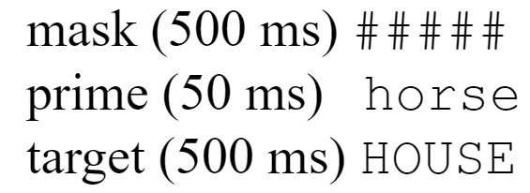

Forward mask – מסיכה שבאה לפני ה-prime.

Backward mask – מסיכה שבאה אחרי המטרה.

Repetition priming – prime זהה למטרה.

Phonological priming – prime נשמע דומה למטרה.

Semantic priming – prime בעלת משמעות דומה למטרה.

Translation priming – prime ומטרה הן מילות זהות בשפות שונות.

Orthographic priming – prime מאוית בצורה דומה למטרה (house דומה ל-horse).

Kouider et al. in press – מצאו אפקט ל-phonological priming רק כאשר ה-prime ניתן לראיה (לא subliminal).

ייתכן שהוא כן יפעל אם המטלה תדרוש עיבוד פונולוגי (הקראה של המילים), אם יהיה יותר זמן ל-prime (אבל עדיין יהיה בלתי נראה).

Klinger et al. (2000) – הראו שאין אפקט ל-semantic priming, ואפקט שנמצא במחקר קודם נבע מכך שהתגובה ל-prime ולמטרה

הייתה זהה (congruent). כאשר השאירו ביניהם את היחסים הסמנטיים אך קבעו תגובה אחרת לכל אחד (incongruent) לא נמצא אפקט.

Dehaene et al. (1998) – subliminal priming קורה במידה ואותה אסטרטגית עיבוד מיושמת על prime ועל מטרה.

הוצגו מספרי מטרה ונבדקים דירגו האם גדול/קטן מ-5. לפני המספרים הוצג מספר (prime) ובמידה והוא היה באותו צד של 5, זה זירז את תגובת הנבדקים.

אותם גירויים שומשו למטרות ול-prime.

Abrams & Greenwald 2000; Damian 2001 – prime סמנטי לא קיים, מדובר בהשפעת של למידת אסוציאציה מוטורית (**stimulus**

**response**):

incongruency או congruency בין התגובה המתאימה למטרה והתגובה המתאימה ל-prime.

זה נובע מאימון על הגירויים המשמשים ל-prime כי הם משמשים גם בתור מטרה ולכן נלמדת עבורם תגובה.

הראו גם שנבדקים מעבדים רק חלק מה-prime (לימדו אסוציאציה שלילית למטרות smut ו-bile, ואז שמו prime שהוא smile, ובגלל שחלק (שאותו נבדקים כנראה מעבדים) דומה למטרות, הם הגיבו באסוציאציה שלילית.

Abrams et al. (2002) – לא מדובר באסוציאציה מוטורית, אלא בהשפעה של הקטגוריה של ה-prime.

נבדקים הגיבו עם שמאל למילים נעימות, ואז אמרו להם להגיב עם ימין לנעימות,

וכאשר הוצג prime נעים הוא עורר תגובה ביד ימין.

Naccache & Dehaene (2001a) – semantic priming קיים. שחזרו ניסוי קודם אך הפעם עם גירויים חדשים עבור ה-prime, ונמצא

אפקט.

Kunde et al. (2003) – semantic priming לא קיים, במקום יש **action trigger model**. Dehaene 2001a אמר לנבדקים מה טווח

המספרים שיוצג (1-9) ונבדקים הכינו תגובה לכולם ולכן כשהוצגו בתור prime גרמו לתגובה התואמת.

כאשר לוקחים prime מחוץ לטווח או במודליות אחרת (שמע) אז זה אין אפקט.

Dell’Acqua & Grainger (1999) – semantic priming קיים. נבדקים סיווגו תמונות לחיי / דומם, מתוך סט גדול של תמונות (פוסל

action trigger כי אי אפשר להכין תגובה להכל) שהנבדקים לא מכירים (פוסל stimulus response כי לא למדו תגובה ל-prime).

ניתן לבחון האם יש עיבוד subliminal ע"י בחינת הפעילות המוחית הקשורה לסוג העיבוד שאמור להיות מופעל (semantic, orthographic, motor...).

**EEG:**

Dehaene et al. (1998), Eimer & Schlaghecken (1998) – גילוי motor priming באמצעות LRP.

**LRP =** lateralized readiness potential.

מדד EEG המסמל הכנה לביצוע תנועת יד.

מחושב ע"י הפרש בין המיספרה בה עומדים לבצע פעולה לבין זו שלא.

השוו LRP בין congruent trials (prime תואם מטרה) לבין incongruent, ראו ש-LRP מתחיל לעלות ב-prime ומתגבר / קטן בהצגת המטרה.

Eimer & Schlaghecken (1998) – אחרי 300ms ה-LRP שמופעל ע"י ה-prime מתהפך ואז בהצגת המטרה גורם לתגובה הפוכה

(prime תואם יגרום דווקא לעיכוב תגובה).

הציעו שמדובר באינהיביציה חזקה על התגובה ל-Prime.

Holcomb et al. 2005 – גילוי repetition priming באמצעות N400.

**N400 =** מסמן עיבוד סמנטי או לקסיקלי.

N400 מתעורר ב-repetition priming כשה-Prime אינו מודע.

הוא מתעורר גם ב-semantic priming אך רק כאשר ה-prime מודע.

Kiefer & Brendel (2006) – יש semantic priming וניתן לראות ביטוי לו גם בזמני תגובה וגם בקיום סיגנל N400 ב-Prime.

**fMRI:**

Dehaene et al. (2001) – אזורים באונה האוקסיפיטלית פעלו בעת repetition priming בחזרה על אותה מילה בדיוק, בעוד

שאזורים ב-VWFA (visual word form area) פעלו גם בעת חזרה על אותה מילה באותיות גדולות דבר המראה על עיבוד לפחות ברמת ה-orthographic.

Dehaene et al. (2004) – posterior VWFA מגיב ל-repetition priming של אותיות בודדות בתוך מילה (אותה אות באותו מקום ב-

prime ובמטרה).

Anterior VWFA מגיב ל-priming של יותר מאות אחת.

Morris et al. 1998; Whalen et al. 1998 – חשיפה קצרה מאוד לפרצוף prime מפחיד גרמה לפרצוף מטרה ניטרלי לעורר תגובת

פחד באמיגדלה.

אך טוענים שה-prime לא באמת היה לא מודע כאן.

Naccache et al. (2005) – מילים ממוסכות מאיימות עוררו תגובה באמיגדלה, למרות שהסיווג שנבדקים עשו להן למפחידות /

ניטרליות היה ברמת ניחוש.

תגובת אמיגדלה היתה מאוחרת (800ms) והחוקרים טענו שזה בגלל שהמילה עוברת קודם עיבוד ראייתי, לקסיקלי וסמנטי.

**קשב:**

מחקרים הראו שאפקט priming של גירוי subliminal לא קורה במידה והוא מופיע מחוץ לטווח הקשב:

Naccache et al. (2002) – אין אפקט אם prime מחוץ למסגרת הזמן בה הוא צפוי להופיע.

Kiefer & Brendel (2006) – N400 חלש יותר אם prime מחוץ למסגרת הזמן.

Dupoux et al. (2003) – אין אפקט אם Prime ממוסך ומופיע באוזן הלא קשובה.

Lachter et al. (2004) – אין אפקט אם prime מופיע במקום במסך אליו אין קשב.

סותר אמונות שהיו עד כה שקשב קשור רק לעיבוד מודע, ושאנו מבצעים עיבוד לא מודע גם של דברים שנמצאים מחוץ לקשב שלנו.

**עיבוד לא מודע של גירויים מחוץ לקשב:**

עד כה דיברנו על גירויים subliminal שהנבדק אינו מסוגל לתפוס,

כעת נדבר על גירויים supraliminal שהנבדק מסוגל לתפוס אך אינו תופס כי לא מופנה אליהם קשב.

צפוי שיעוררו אפקטים חזקים יותר.

**Inattentional blink =** חושפים לגירוי ב-T1 ומיד אחריו (זמן מאוד קצר) חושפים לגירוי ב-T2, אך נבדקים ציפו לראות רק T1 ולכן

מפספסים את T2.

Shapiro et al. (1997) – מצאו semantic priming ב-inattentional blink.

הציגו 3 גירויים T1,T2,T3 ונבדקים נתבקשו לזהותם.

למרות שנבדקים לא היו קשובים ל-T2 ולא זיהו אותו, כאשר היה קשור סמנטית ל-T3 הוא העלה את ההסתברות לזהות אותו.

Rolke et al. (2001) – גודל N400 היה תלוי בהאם יש / אין קשר סמנטי בין T1 ל-T2.

עם זאת המודולציה הייתה חלשה יותר כאשר T2 לא זוהה.

Unilateral neglect = נבדקים אינם קשובים לצד אחד בשדה הראיה. "קשובים" כי כאשר מבקשים מהם להפנות קשב לגירוי בצד

ה"מוזנח" הם כן מצליחים לזהות אותו.

**Extinguish –** extinction, כאשר גירוי בצד הבריא "מוחק" את הגירוי (שאחרת היו מבחינים בו) בצד הפגום.

אנשים עם unilateral neglect הצליחו להגיד האם item בצד המוזנח בעל אותו שם כמו בצד הבריא, גם כאשר טענו שלא חוו את הצד המוזנח. חוקרים טענו שמדובר ב-under-confidence phenomena ואכן הראו שכאשר נבדקים מבצעים ברמת ניחוש ב-forced choice בצד המוזנח (מניח שמטלת הבחנה בין 2 אובייקטים) נעלם אפקט העיבוד ה"לא מודע" של הצד המוזנח.

Audet et al. (1991) – הוצגה מטרה ל-Unilateral neglect במרכז המסך ו-prime בצד הפגום או הבריא, והם התבקשו להגיב

בהתאם למטרה.

כ-prime היה בצד הפגום הוא עשה פסיליטציה לז"ת אך לא אינהיביציה.

פסיליטציה קרתה כשהנבדק נתבקש לנבא את המטרה באמצעות prime, מה שאומר שהם כן מודעים ל-prime.

Fuentes & Humphreys (1996) – Neglect נתבקשו להגיב (לזהות) רק לאות אמצעית ב-('+ T M') ואז ב-('+ M L').

הייתה הפרעה לסט ה-2 רק כש-M הוצגה בסט הראשון בצד הבריא.

כשהוצגה בצד הפגוע הייתה דווקא פסיליטציה בתגובה!

ההפרעה קרתה גם כאשר הוצגה m קטנה! משמע העיבוד הלא מודע אינו רק ויזואלי.

כמו כן כשנתבקשו לציין כמה ספרות מופיעות (לפעמים הופיעה רק 1, לפעמים 2), הצליחו לזהות 2 רק כשהשנייה הופיעה בצד הבריא.

Rusconi et al. (2006) – נבדקים נתבקשו לציין האם מספר מטרה זוגי, שלפניו הוצג prime של 2 מספרים.

כאשר המטרה היתה כפולה של ה-Primes, הנבדקים הגיבו לאט יותר.

אצל neglect זה השתחזר בצד הבריא, אך בצד הפגום הכפולה דווקא זירזה את התשובה!

McGlinchey-Berroth et al. (1993) – ל-neglect הוצג prime תמונה ואז מילת מטרה שהיו צריכים לזהות האם מילה או ג'יבריש.

מצאו אפקט סמנטי ל-priming גם לצד הבריא וגם לפגום.

יתר על כן נבדקים ביצעו ברמת ניחוש בצד הפגום במטלת forced choice מה שמראה שלא היו מודעים אליו.

**סיכום:**

Subliminal – בעיקר עדויות לעיבוד orthographic ו-lexical.

Inattention – יש עדות גם לעיבוד סמנטי.

ממצאים אלו מתיישבים עם תאוריית GNW:

כדי שגירוי יחדור למודעות הוא צריך לעורר אקטיבציה בלולאות שבין אזורים סנסוריים לנוירונים השייכים ל-GW ופרוסים במוח ובעיקר ב-prefrontal cortex. משוב חוזר בלולאות אלו הוא המאפשר כניסה למודעות.

Subliminal – המיסוך החזק של הגירוי מחליש אותו מאוד כך שאינו מצליח לעורר תגובה שתהדהד בקשרים ההדדיים ארוכי

הטווח האחראים למודעות.

מכיוון שהפעילות חלשה היא אינה מעוררת אזורים נרחבים ולכן העיבוד שהמידע עובר יחסית פשוט (orthographic, lexical).

Preconscious – הגירוי מצליח לעורר תגובה נרחבת מספיק כדי לחדור ללולאות של GW, אך מכיוון ש-GW מפנה משאבים למשהו

אחר, הפעילות של הגירוי נחסמת והוא אינו נכנס ללולאות, משמע אינו נכנס למודעות.

הגירוי נשמר ומתחזק בשל לולאות מקומיות.

כאן הגירוי חזק יותר ולכן מחלחל לאזורי עיבוד מורכבים יותר (סמנטי).

## Davis 1994 - Masked orthographic priming The effect of prime-target legibility

**תקציר**

בין מחקרי עבר על פריימינג התקבלו תוצאות לא אחידות, כאן טוענים שזה בגלל שונות במשך הצגת הגירוי אשר משפיע על כמה הגירוי קריא.

**מבוא**

Evett and Humphreys (1981) – ערכו ניסוי repetition ו-orthigraphic פריימינג.

מסכה 🡨 פריים 🡨 מטרה 🡨 מסכה.

קבעו את זמן הצגה כך שנבדק יראה את המטרה 40% מהפעמים.

ביצועים נמדדו לפי דיוק זיהוי המטרה.

מילים עם איות דומה (while-white) זוהו יותר ממילים עם איות שונה (task-world).

Forster & Davis (1984) – לא מצאו אפקט למילים עם איות דומה לעומת מילים עם איות שונה.

Forster et al (1987) – אפקט נמצא למילים שאוצר המילים שאפשר ליצור מהחלפת האות הראשונה שלהם הינו קטן, אך לא למילים

שהאוצר גדול.

*אולי הנבדק לא קורא את כל המילה?*

**Form priming –** פריים דומה באיות למטרה.

@@@@@@@@@@@@@@@@ לא קראתי את הרוב כי עברתי לDehane 2001@@@@@@@@@@@@@@@@

## Dehaene 2001 - Cerebral mechanisms of word masking and unconscious repetition priming

**תקציר**

Masked repetition priming עורר פעילות ב-extrastraie, fusiform, precentral.

כמו כן פריים הקטין את התגובה הנוירונלית למילת המטרה, וב-fusiform זה קרה גם כאשר המטרה הייתה באותיות גדולות (והפריים בקטנות).

עם זאת יחסית לפעילות של מילים לא ממוסכות, הפעילות של ממוסכות הייתה זניחה, ולכן תאמה את חוסר היכולת של הנבדקים לדווח עליהן.

**מבוא**

בניסוי נראה שהמילים הממוסכות אינן מעוררות פעילות נרחבת כמו המילים ה"חשופות".

**Masking –** כאשר מצמדים גירויים בזמן ובמרחב וגורמים לגירוי הרצוי לא להיתפס.

שם לב כי גירוי שיוצג לעשרות מילישניות ייתפס, אך אם נצמד אליו מסכה הוא לא ייתפס (בלי לשנות את זמן הצגתו!).

**ניסוי 1**

נבדקים הושמו ב-FMRI.

הוצגו להם מסכות, ביניהן הוצגו מילים שלפניהן ואחרין מסך ריק או לפניהן ואחרין מסיכה. לעיתים הוצג מסך ריק גם במקום מילה (תנאי ביקורת).

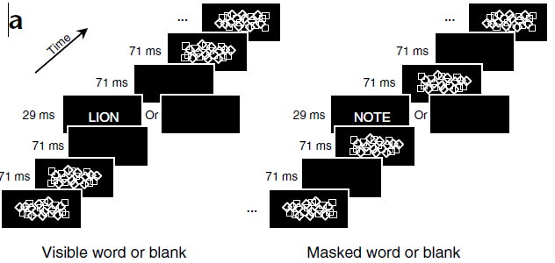

* Word naming – נבדקים נתבקשו להקריא את המילה במידה וזיהו אותה.

הצליחו רק עבור מילים חשופות.

* Stimulus detection – במידה ולא זיהו, אך ראו משהו, התבקשו להגיד "ראיתי".

נבדקים "ראו" 0.7% מהממוסכות, ערך גבוה מהכרזות "ראיתי מילה" עבור מסך ריק, אך עדיין דיי זניח, לכן נניח שלא ראו.

* Recognition memory – לאחר ה-FMRI ערכו מבחן היכר למילים החשופות, הממוסכות, ומילים חדשות (מסיחים).

אחוז המילים הממוסכות שזוהו דומה לאחוז המסיחים שזוהו, לכן נבין כי מדובר בניחוש.

כמו כן, זמן התגובה לא היה שונה בין מילים ממוסכות למסיחים.

* Forced choice – מטלה נוספת, לנבדקים נאמר שתוצג מילה ממוסכת, הם התבקשו לזהותה מבין 2 שהוצגו אח"כ.

נבדקים הצליחו ברמת ניחוש.

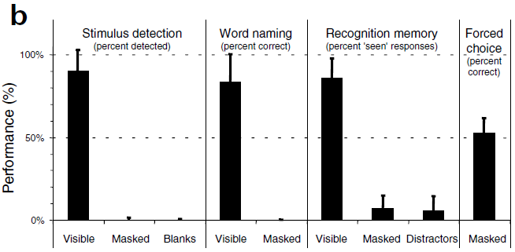

**FMRI**

מילים רגילות הפעילו אזורים ידועים כקשורים לקריאה: Fusiform שמאלי, parietal שמאלי, inferior insula, Anterior cingulate, SMA, ו-precentral cortex.

מילים ממוסכות הפעילו חלק מה-fusiform השמאלי (visual word form area, מזהה מילים ללא קשר למיקומן על הרטינה) וה-precentral sulcus השמאלי.

ככל שמתקדמים לאזורים קידמיים יותר, מילים ממוסכות גורמות לפחות פעילות.

בזמן קריאת מילים חשופות מצאו חיבוריות פונקציונלית בין fusiform שמאלי לבין אזורים שונים הקשורים לקריאה.

@@היו עוד כמה ממצאים ב-FMRI.@@

**EEG**

מילים חשופות עוררו פעילות שהתקדמה מ-occipital ל-temporal ואז ל-central.

@@רוב ממצאי EEG לא כתובים בסיכום הזה@@

**ניסוי 2**

בניסוי הקודם לא מדדו פריימינג התנהגותי.

כאן הוצגה מילת פריים (29ms) ואז מילת מטרה (500ms).

נבדקים נתבקשו לסווג מהר ככל האפשר האם המטרה היא מוצר טבעי או מוצר מעשה ידי אדם.

בחלק מהמקרים מילת הפריים הייתה זהה למטרה ובחלק מילה אחרת, בחלק שתיהן באותיות גדולות/קטנות ובחלק שונה.

בסוף הוצגו רק prime ללא מטרה כדי ליצור baseline ל-ERP.

מסכות – הורכבו מריבועים ומעויינים בעובי זהה לפונט ששומש ( $2.5°×1°$ בגודל).

פריים ומטרה – 40 שמות עצם הניתנים לדמיון, תדירות גבוהה מ10 למיליון.

חצי מעשה ידי אדם, חצי טבע.

כשהוצגו 2 שונות הן היו מקטגוריה שונה וללא אותיות משותפות באותו מיקום (כדי להימנע מהשפעות Priming).

תגובות – הוקלטו במקלדת מיוחדת, שיוך הכפתורים (אדם / טבע) היה אקראי לכל נבדק והתחלף באמצע הניסוי.

מבנה – 4 סשנים.

5 trials של אימון, 150 trials מבחן (30 מכל סוג) בסדר רנדומלי.

64 trials של forced choice על הפריים.



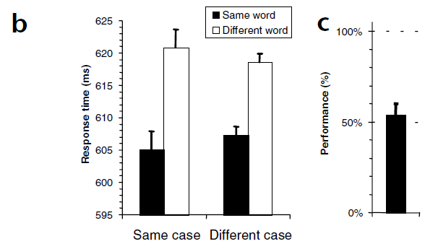

Forced choice – לאחר הסריקה לנבדקים הוצגה מילת Prime ממוסכת ואז הם נתבקשו לזהותה מבין 2.

לא הצליחו לזהות את ה-primes.

ז"ת של נבדקים היו מהירים יותר כאשר ה-prime תאם למטרה, אפילו כשלא היו שתיהן באותיות גדולות / קטנות.

@@ יש עוד ממצאים של fMRI לניסוי 2 @@

**דיון**

## Sandberg 2015 - Using the perceptual awareness scale PAS

@@@רשומות פה רק נקודות וגם לא קראתי את כל המאמר.@@@

בחלק מהניסויים הנבדקים לא ניסחו תשובות בעצמם, אלא קיבלו תשובות אפשריות. סופקה להם הפרשנות של כל תשובה.

יש מדריך לאיך להשתמש ב-PAS קיים (תשובות נתונות) ואיך ליצור PAS חדש (נבדקים נותנים מקוריות שלהם).

חשוב לבחון האם ניתן לענות על השאלה הרלוונטית לניסוי (למשל איזו צורה הופיעה ב-prime? איזו מילה הופיעה ב-prime? איזה רגש ביטא הפרצוף?) ע"י זיהוי פיצ'רים בודדים מהגירוי (למשל מזיהוי קשת ניתן לדעת שמדובר בעיגול ולא ריבוע), והאם ייתכן שתהיה מודע לפיצ'ר מסוים אך הוא לא יהיה רלוונטי לשאלה (למשל מודעות לצבע כאשר נשאלים על צורה). במקרים כאלה שימוש ב-PAS מקורי יהיה בעייתי כי נבדקים ידווחו שהיו מודעים חלקית לגירוי אך הם זה לא משקף מודעות לחלק הרלוונטי בגירוי.

משמעות כל דירוג ב-PAS:

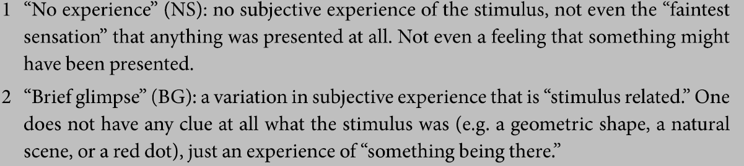

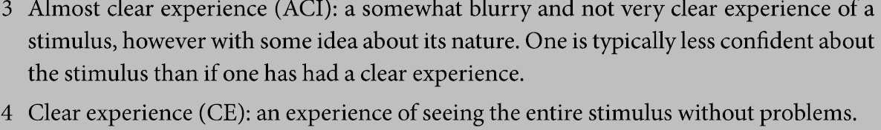

לפני הניסוי להסביר לנבדקים כל קטגוריה, ואז לבקש מהם להסביר אותן במילים שלהם.

נבדקים מתקשים להבחין בין NS לבין BG, מה שעשוי לגרום לקבלת אפקט לא מוצדק של עיבוד לא מודע (נבדקים ידרגו NS למרות שבפועל היו צריכים לדרג BG). אי לכך מומלץ לתת הרבה training trials, ולשאול את הנבדקים תוך כדי למה הם בחרו כל תשובה.

## Lin 2014 - Priming of awareness or how not to measure visual awareness

**תקציר**

מצאו הערכת חסר למודעות.

1. ביצוע ברמת ניחוש ב-forced choice יכול להעיד על חוסר הבנה של המטלה ולא חוסר מודעות לגירוי.

@@@@@@@@@ לא קראתי את המאמר@@@@@@@@@

## Dell'Acqua 1999 - Unconscious semantic priming from pictures

**ניסוי 1**

מציגים לנבדק תמונת פריים ואז מטרה והוא צריך להחליט האם המטרה היא טבעית או מעשה ידי אדם.

הראו שהתגובה למטרות טבעיות מהירה מאשר מטרות מעשה ידי אדם.

**אחוז הטעות** הממוצע בקטגוריזציה של המטרה היה **3%.**

הוא לא הושפע מ-priming ולכן החוקרים הסיקו שנבדקים מחכים עם התשובה שלהם עד שהם מגיעים לסף בטחון מסוים בה.

**ניסוי 1 B**

נבדקים נתבקשו להגיב הפעם ל-prime.

ביצועים היו ברמת ניחוש.

**ניסוי 2**

בניסוי הראשון התגובה המוטורית שנדרשה ל-semantic priming ול-repetition priming הייתה זהה וזה עשוי להיות confound.

לא כל כך ברור לי מה הכוונה....

בכל מקרה כדי לטפל בזה הפעם ביקשו מנבדקים להגיד את השם של הדבר שמופיע במטרה.

@@@ לא קראתי את כל המאמר@@@@.

## Dotan 2019 - Track it to crack it Dissecting processing stages with finger tracking

מחקרים שהשתמשו במעקב אחר תנועה כדי לנתח עיבוד לא מודע:

Xiao, K. and Yamauchi, T. (2017) The role of attention in subliminal semantic processing: A mouse tracking study. PLoS One 12, e0178740

Cressman, E.K. et al. (2007) On-line control of pointing is modified by unseen visual shapes. Conscious. Cogn. 16, 265–275

**מדדים לעיבוד:**

* סטייה מהקוו הישר מנקודת ההתחלה אל התשובה.
* רגרסיה המנבאת בכל נקודת זמן את מיקום האצבע באמצעות המשתנה הבלתי תלוי שלנו (congruent / incongruent אך גם קטגוריית המטרה).

עבור כל נבדק נבנה משוואת רגרסיה נפרדת עבור כל נקודת זמן (כל טרייל יהיה נקודה בגרף), ונחשב את ה-. כעת נמצע בכל נקודת זמן את ה- בין הנבדקים, ונצייר גרף שלה כתלות בזמן. כך נדע מתי כל מנבא משפיע על המסלול (גרף D למטה).

* רגרסיה המנבאת בכל נקודת זמן את היעד הסופי אליו האצבע מכוונת (צד ימין / צד שמאל) באמצעות המשתנה הבלתי תלוי שלנו (congruent / incongruent).

. Pinheiro-Chagas, P. et al. (2017) Finger tracking reveals the covert stages of mental arithmetic. Open Mind 1, 30–41

* התחלת הקלטת התנועה כבר מרגע הצגת ה-prime כדי לראות האם הוא משפיע על המנח הראשוני שלה אך לא על התשובה הסופית.
* השוואה בין המיקום (t-test) בכל אחד מתנאי הניסוי עבור כל נקודה בזמן, ובדיקה באיזה נקודה בזמן ההבדל נהיה מובהק, בנקודה זו התנאי משפיע על תנועת הנבדק.
* ביצוע PCA לסיווג ה-trials לפי גורמים שונים בתוך כל trial.
* חישוב הפרשי זמנים בין השפעה של הליכים קוגניטיביים (בין גרפים ב-2 עמודות תחתונות): הפרש בין נקודות בהן הגרף חוצה סף, מציאת ה-horizontal shift של אחד הגרפים שיצמצם ככל האפשר את השטח ביניהם, fit לשני הגרפים לפונקציה עם temporal onset כמשתנה חופשי.

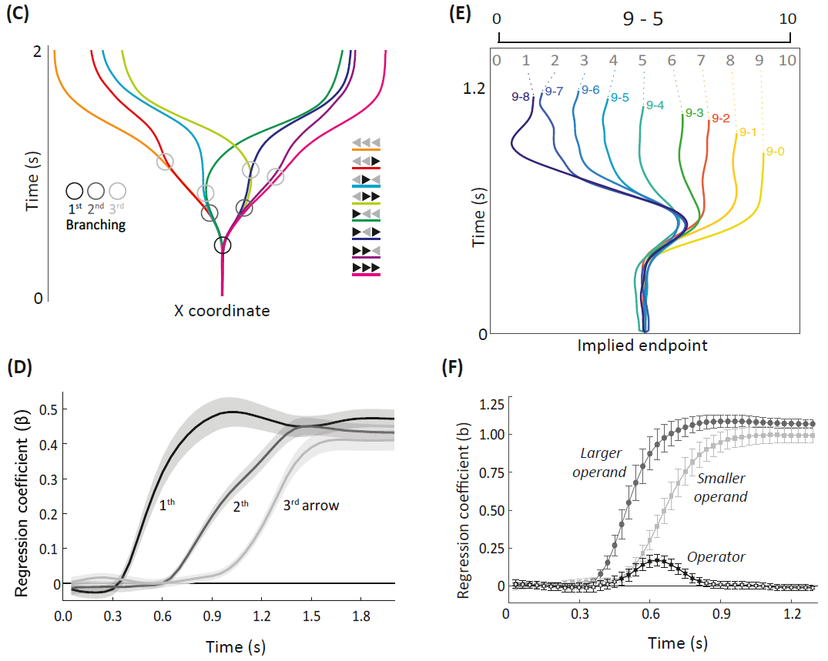

* רגרסיה למהירות התנועה בכל נקודת זמן לפי תנאי הניסוי השונים, ואז בחינה של איזה תנאי משפיע באיזה שלב (באיזה שלב בתנועה המקדם שלו הכי גבוה). למשל לחפש האטה כאשר incongruent, ואפשר לחפש מתי ההאטה קורת.
* אפשר להשוות רמת בטחון בתשובה (בין congruent ל-incongruent):
  + לפי מהירות תנועה – האם היא משתנה באמצע התנועה עבור תנאי אחד אבל עבור השני לא.
  + להוסיף מדד בו נבדק מדרג כמה הוא בטוח בתשובה שלו (למשל: ימינה טבעי שמאלה מלאכותי, למעלה בטוח מאוד למטה בטוח פחות), ולבדוק האם הם בטוחים יותר ב-congruent.
* שינויים בהחלטה (ניתן לנתח פר trial) יזוהו ע"י:
  + עליה פתאומית במהירות הוריזונטלית.
  + שינוי בכיוון תנועה מנגד כיוון השעון לפעם כיוון השעון (ניתן להתמקד באחד ספציפי או לספור כמה כאלו קורים בכל trial (נצפה שב-incongruent יהיו יותר מאשר congruent)).
* פירוק תנועה למספר הליכים הקורים במקביל:
  + הנחה כי כל תת תנועה בציר הוריזונטלי (מקביל למסך) הינה פעמון בעל start time, duration, amplitude.

מתאימים לתנועה כמה גרפים של תתי הליכים, זמן ההתחלה של כל אחד מסמל לנו את תחילת השפעת העיבוד והאמפליטודה מסמלת את עוצמת ההשפעה של העיבוד.

. Friedman, J. et al. (2013) Linking cognitive and reaching trajectories via intermittent movement contro

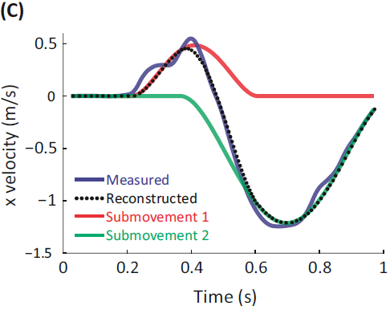

* אלגוריתמים מסווגים model free יכולים לסווג trials לפי מסלול התנועה, ללא הנחות תאורטיות.
* בחינת כמות הסטיות בתנועה לכיוון התשובה הלא נכונה בכל תנאי (ב-incongruent יהיו יותר).
* היזהר מ:
  + Time-space confound – ייתכן שמסלולים יהיו זהים, אך בגלל שאחד התחיל מוקדם מהשני, יהיה ביניהם בנקודת זמן

נתונה הבדל שיראה לנו כמו הבדל במסלול.

אם נחפש הבדלים במסלול הוא יהיה מובהק, על אף שהמסלול זהה (פשוט הזמן שונה).

ניתן לתקן ע"י יישור לרגע תחילת תנועה.

* + מיצוע trials עשוי ליצור אשליה של שינוי בכיוון תנועה שבכלל נובעת מסכימה של 2 trials שבהם התנועה הייתה בכיוון מנוגד.

איך להימנע מזה (מתן תשומת לב גם ל-trials בודדים):

. Wulff, D.U. et al. (2019) Mouse-tracking: detecting types in movement trajectories.

* + Speed-deviation confound – מהירות מסמלת ביטחון בתשובה.

סטיה ממרכז מסמלת שלב בהחלטה.

מהירות נמדדת בציר Z (אל תוך המסך), וסטיה בציר X.

אך מהירות גבוהה יכולה ליצור סטיה גדולה וסטיה גדולה יכולה ליצור האטה במהירות.

לכן יש להוסיף את ה-curvature הרגעי של התנועה בתור משתנה.

* + Motor or geometric confound – הצבעה למקומות שונים דורשת הפעלת שרירים שונים (בסדר כי אצלנו מחליפים צד

בין נבדקים).

הצבעה למיקומים שונים על המסך נמצאת במרחק שונה מהנבדק ודורשת תוכנית מוטורית שונה.

עלות תנועה מסוימת יכולה להשפיע על התפיסה עצמה (. Hagura, N. et al. (2017) Perceptual decisions are biased by the cost to act).

ניתן להכניס מרחק ממרכז המסך כמשתנה במשוואה כדי להתחשב בדברים כאלו.

**נורמליזציה:**

* חילוק נקודת זמן בתנועה במשך התנועה השלמה, כדי לקבל את אחוז התנועה בנקוד מסוימת. מאבד מידע על זמן אבסולוטי.
* איך מדדו תנועה? מתי נבדק התחיל להזיז את האצבע? האם היא הייתה כל הזמן באוויר? האם התחילה מנקודת התחלה קבועה? האם התחילה מזמן מסוים או שנבדק הרים אותה מתי שרצה? . Dotan, D. et al. (2018) On-line confidence monitoring during decision making

## Cressman 2007 - On-line control of pointing is modified by unseen visual shapes

@@@@ לא קראתי את הכל, רק את השיטה @@@@

תחילה עשו מטלת סיווג (האם הוצגה מסיכה שמצביעה שמאלה או ימינה) בה הגיבו עם המקלדת.

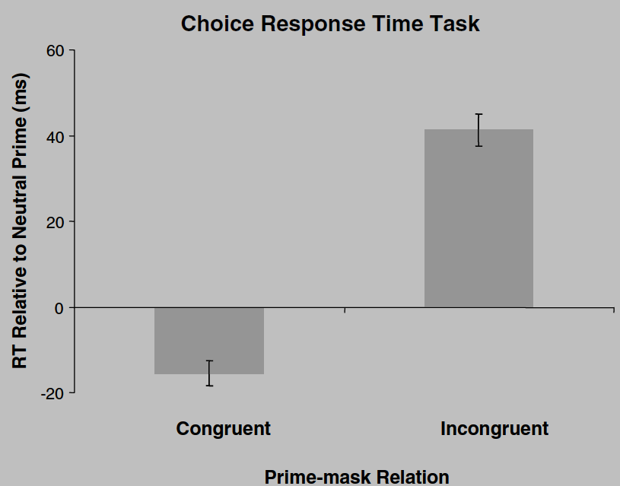

אח"כ Pointing task בה נדרשו לגעת עם עט בצד אליו מצביעה המסיכה. ה-prime והמסיכה הוצגו רק אחרי תחילת התנועה. הכיוון שאליו מצביע ה-prime ואליו מצביעה המסיכה היו לפעמים congruent ולפעמים incongruent.

השתמשו רק ביד ימין.

אין כאן מגבלה על זמן התחלת תנועה מכיוון שהם מציגים את הגירוי רק אחרי תחילת התנועה ובודקים האם נבדקים ישנו את התנועה online בהתאם לו.

מגבלה על משך תנועה: 300-500ms.

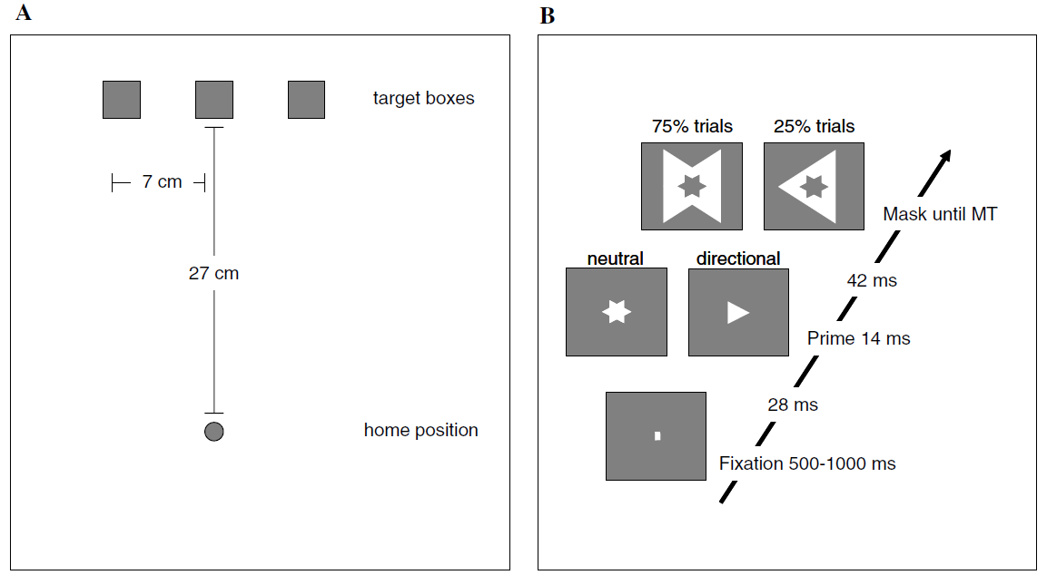

Baseline – חישבו מסלול ממוצע בתנאי ביקורת (רמז אומר להמשיך לכיוון הקופסא המרכזית) ע"י ממוצע של המיקום בין הטריילים לכל

נקודה בזמן.

Baseline מוצג בקוו מקווקוו, קוו מלא זה תנועה כשה-prime הוא: A=congruent, B=neutral, C=incongruent.

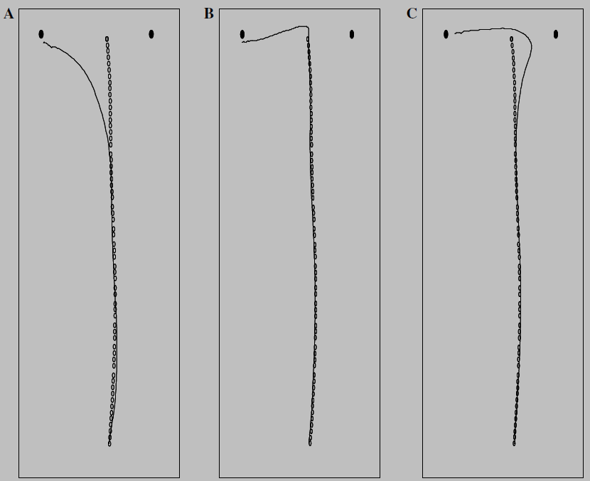

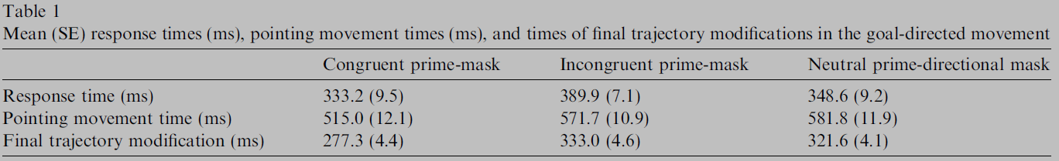

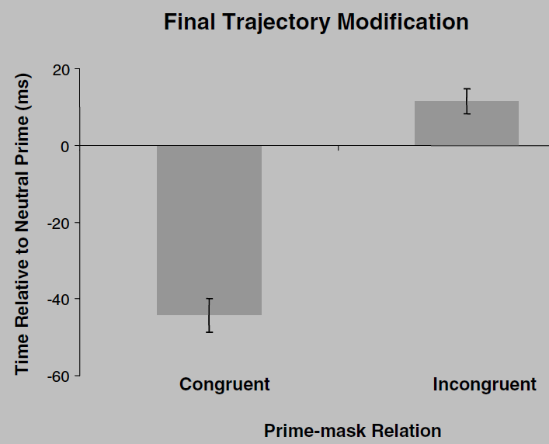 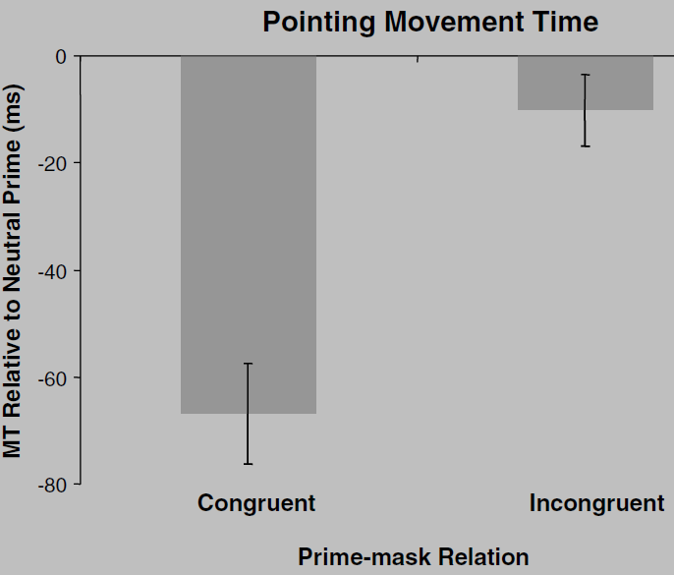

מצאו הבדל (בין congruent לincongruent) בזמן בו מבוצע תיקון לכיוון המטרה הנכונה.

לבסוף עשו מטלת prime identification בה שחזרו את המטלה, רק שאמרו לנבדקים שזמן התגובה עכשיו לא חשוב, ושעליהם לזהות את ה-prime שהופיע (מטלת forced choice).

נבדקים לא הצליחו לזהות את ה-prime.

במקר דומה – (Schmidt, T. (2002). The finger in flight: real-time motor control by visually masked color stimuli) החוקרים ראו כי נבדקים מתחילים תנועה רק אחרי 230ms.

נבדקים נתבקשו ללחוץ על טבעת אדומה מבין 2 טבעות שהוצגו (אחת אדומה אחת ירוקה). הטבעות עשו metacontrast masking לעיגולים אדומים / ירוקים שהופיעו בתוכם (congruent = אדום מבחוץ אדום מבפנים וירוק מבחוץ ירוק מבפנים).

נבדקים החלו תנועה לכיוון ה-prime האדום על אף שלא ראו אותו.

* משתמשים ב-2 ידיים? - רק יד ימין.
* מתי מתחילים למדוד תגובה? – רק מתחילת תנועה.
* האם יש נקודת התחלה קבוע? – כן.
* מתי מותר להתחיל תנועה? – מרגע הצגת המטרה.
* שאלות ממאמר קודם באדום.

## Gallivan & Chapman 2014 - Three-dimensional reach trajectories as a probe of real-time decision-making between multiple competing targets

זה לא סיכום מלא, רק נקודות.

מראים שכאשר ישנן מספר מטרות אפשריות, ישנה תחרות בין הפעולות המתאימות לכל מטרה (ז"א שהפעולה לא נבחרת לפני הביצוע שלה).

נבדקים מושיטים יד למסך ותוך כדי מציגים להם רמז למטרות אפשריות, ואז מציגים מה המטרה ונבדקים מתקנים את התנועה תוך כדי.

כמות הרמזים נעה בין 1 ל-3 נקודות.

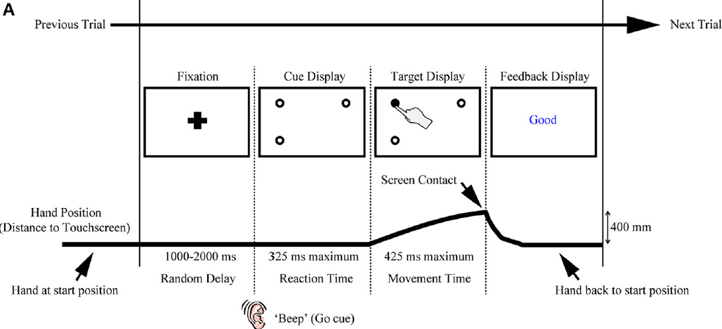

**שיטה כללית בניסויים שלהם:** (לוו דווקא ספציפי בזה)

נבדקים מתבקשים להחל את התנועה עד 325ms אחרי המטרה, ולתקן ולהגיע למסך עד 425ms.

נבדקים מתחילים בתנועה בכיוון ממוצע שתלוי ב: מיקומי המטרות, הסיכוי של כל מיקום שתהיה בו מטרה, עוצמת כל מטרה.

מספיק 20-30 נבדקים. אך בד"כ פוסלים data של 1 מתוך 4 כי אינו מתאים לניתוח, אז כדאי קצת יותר.

מורידים נבדקים שלא התחילו תנועה בזמן או לא היו מדויקים בתנועה, מי שאחרי זה נשאר לו פחות מ-50% מה-trials, נפסל.

לא מדויקים בתנועה = נגעו מחוץ לטווח 6 ס"מ מסביב למטרה כפי שמפורט בהמשך, או שלא הגיעו עד המסך.

משאירים רק נבדקים עם 4-8 trials טובים בכל תנאי.

נבדקים משתמשים רק ביד ימין להושטה.

מרחק נקודת התחלה ממסך (מרחק על ציר Z, לא ווקטור למרכז מסך) הוא 40 ס"מ.

מטרה בקוטר 2 ס"מ. ריבוע בגודל 6 ס"מ מסביבה מהווה את הטווח בו נגיעה של נבדקים במסך תיספר כנגיעה במטרה.

מרחק בין מטרות 20 ס"מ.

כדי להרגיל נבדקים למטלה, עושים בלוק שלם של אימון (40 trials).

יש במאמר פרק עם הסברים טובים על ניתוח המידע של התנועה.

פרק טוב על פסילת trials.

## Ghez 1997 - Discrete and continuous planning of hand movements and isometric force trajectories

Discrete specification – כשיש או ימינה או שמאלה בתנועה אבל אין צף ביניהן. קורה כאשר המטרות בזווית של 90 מעלות ומעלה זו

מזו.

Continuous movement – כשיש ימינה ושמאל אבל יש גם תגובות באמצע. קורה כאשר המטרות בזווית של 60 מעלות ומטה.

שלושה ניסויים:

1. מודד בכלל כוח אז לא תיעדתי פה.
2. לנבדקים הוצגו 4 מטרות על מסך מגע והם היו צריכים להזיז יד מנקודת התחלה לנקודה שסומנה בשחור. הזווית בין המטרות השתנתה בין טריילים, לדוגמא 3 זוויות:

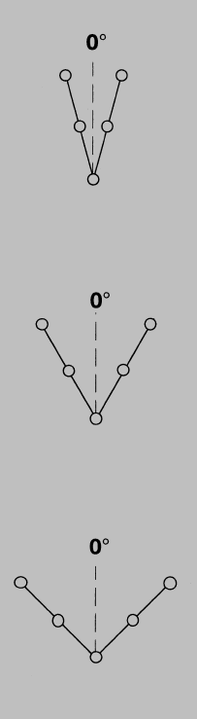

המרחק בין המטרות לנקודת ההתחלה על הוקטור המחבר אותן היה 3.2 ו9.6 ס"מ, מזה אפשר לחשב את המרחק בין מטרות בשני הצדדים.

נבדקים שמעו 4 צלילים, מתישהו ביניהם סומנה נקודת המטרה, והם התבקשו להגיב בצליל ה-4.

1. לנבדקים הוצגו 4 מטרות, כשהזווית ביניהן 60 מעלות, אך המרחק ביניהן משתנה (כנראה מתרחקות ומתקרבות מנקודת ההתחלה על הקוו שלהן).

נבדקים נתבקשו לבצע תנועה אחידה ללא תיקונים.

בנוסף, הסתירו את היד שלהם כך שלא יוכלו לעשות תיקון ויזואלי של התנועה. אך אחרי כל טרייל הציגו את המסלול שלהם.

היו 2 תנאים:

* צפוי – הוצג רמז לאיפה תופיע המטרה לפני הופעתה.
* לא צפוי – ללא רמז.

**תוצאות**

זווית של 60 מעלות בין גירויים היא אופטימלית כי יש הבדל ניכר בין מצב בו הנבדקים מנחשים (הולכים במסלול דיפולטי שהוא באמצע בין הנקודות) לבין מצב בו הם יודעים מראש לאן לזוז (יש 2 מסלולים נפרדים, אחד לכל תשובה).

בזוויות קטנות יותר קשה להבחין בין מסלולי התנועה, ולכן קשה לנתח,

בזוויות גדולות יותר נבדקים דובקים במסלול ההתחלתי שבחרנו (ימינה / שמאלה), ולכן לא נראה התחרטות במסלול.

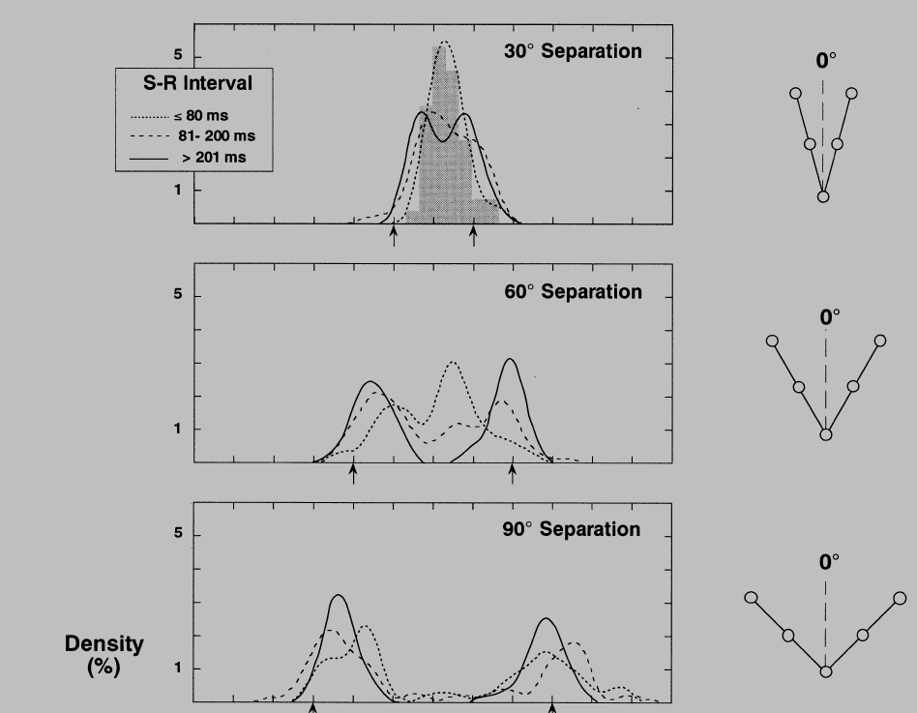

כשהמטרה אינה צפויה הנבדקים מבצעים תנועה בכיוון דפולטי. התנועה עוברת מודולציה בהתאם לכיוון המטרה רק לאחר 100 מילישינות מהצגת המטרה, וזה קורה עד 300 מילישניות מהצגתה. מאפייני התנועה שעוברים מודולציה הם תאוצה ו-extent (נראה לי תנועה בכללי כזה?).

הם מחלצים 3 מדדים שיכולים להיות רלוונטיים עבורנו, כי מצד אחד כאשר הנבטח בטוח בעצמו (SOA ארוך) התגובות לשני הצדדים השונים נבדלות מאוד, ומצב שני כשאינו בטוח (SOA קצר) התגובות נראות אותו הדבר.

המדדים הם: כיוון ברגע בו התאוצה מקסימלית, כיוון בנקודה סופית.

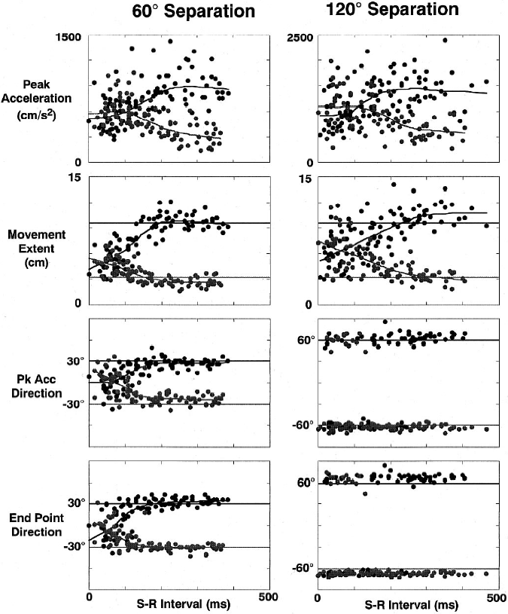

## Schmidt 2011 - Dos and donts in response priming research

תקרא את זהההה@@@@@@@@@@@@@@@@@@@

## Dotan 2018 - Online confidence monitoring during decision making

נבדקים מושיטים יד למסך ותוך כדי רואים מספר חצים, צריכים בסופו של דבר לגעת בצד שאליו הצביעו יותר חיצים. נבדקים מתקנים את התנועה תוך כדי ההושטה.

השתמשו ב-cubic spline interpolation כדי להמיר קצב דגימה מ-16Hz ל-100Hz.

חישוב מהירות – עשו נגזרת למסלול בציר מסוים כדי לקבל את המהירות בו.

לפני נגזרת עשו gaussian smoothing ().

## Whitwell 2013 - Grasping without vision time normalizing grip aperture profiles yields spurious grip scaling to target size

tPGA = הזמן בו המפתח בשיא, peak grip aperture.

MTv = זמן מתחילת תנועה לסופה, כשתחילה וסוף מוגדרות לפי חציה של סף מהירות מסוים.

Spurious = מפוברק, מזויף.

נבדקים אחזו בקוביה שלא ראו. ניתוח בו עשו נורמליזציה לזמן, הראה רגישות של מפתח האצבעות לגודל הקוביה. כמובן שזה לא הגיוני כי הנבדק אינו רואה אותה.

החוקרם מסבירים שההושטה של הנבדקים תמיד זהה, ולכן לוקח יותר זמן עד שתופסים אובייקט קטן מאשר גדול. לפיכך טווח הזמן שמנתחים שונה בגדלי קוביות שונות, וכאשר מנרמלים אותו, מתקבל מסלול תנועה שונה בזמן.

**לסיכום –** כשמשך התנועה משתנה במתאם עם המשתנה הבלתי תלוי, ואז מנרמלים לפי זמן, נצטרך לשים לב לכך שנקודות זהות בזמן

המנורמל מייצגות נקודות שונות בזמן האמיתי.

לכן גם אם ב-2 התנאים יש אותו מסלול באותם זמנים בדיוק, רק שבתנאי אחד יש לו עוד טיפה המשך, אחרי שננרמל המסלולים יראו שונים אך לא בנקודת הזמן בה הם באמת שונים.

נורמליזציה – חילקו את מפתח האחיזה בכל טרייל במפתח המקסימלי של הטרייל, כך מתקבל "אחוז מפתח" בכל רגע נתון.

היה אפקט מובהק לגודל דיסק על MTv. ולכן היה גם אפקט מובהק לגודל דיסק על tPGA.

גרף עליון – לאחר נרמול הזמן לפי MTv, נדמה שעבור דיסקים קטנים יותר הנבדק מתחיל לסגור את היד בשלב מוקדם יותר במסלול. אך בפועל היד עוברת אותו מסלול בדיוק, פשוט בדיסקים הקטנים המסלול נגמר מאוחר יותר.

גרף תחתון – ה- של המנבא שלנו (גודל דיסק) במודל הרגרסיה נראה מובהק, אך זה נובע מהנרמול השגוי.

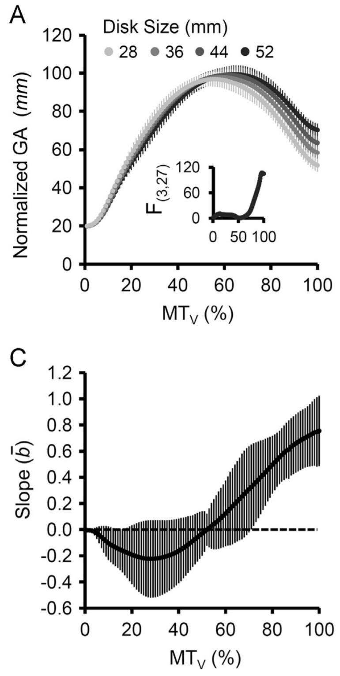

כשמנרמלים לפי tPGA האפקט של גודל דיסק על מפתח אצבעות בכל נקודת זמן, נעלם. אבל זה ברור לא? גם אם הנבדק באמת היה סוגר את האצבעות מוקדם יותר עבור דיסקים קטנים יותר, כאשר היינו מנרמלים את התנועה עד למפתח מקסימלי, לא היינו רואים הבדל אובייקט גדול לקטן.

## Dotan 2016 - On the origins of logarithmic number to position mapping

לא קראתי הכל, אבל מחיפוש נראה שאין שם משהו שקשור לנורמליזציה.

## Dotan 2013 - How do we convert a number into a finger trajectory

לא קראתי הכל, אבל מחיפוש נראה שאין שם משהו שקשור לנורמליזציה.